**Tipo** : Guía

**Tema** : Editando y creando un informe en Power BI Service.

**Duración** : 30 minutos

# OBJETIVO

Conocer cómo editar y publicar un informe en Power BI Service.

# REQUISITOS

Los siguientes elementos son necesarios para la realización del laboratorio:

* Haber realizado el ejercicio 2.1.
* Poder acceder sin inconvenientes a su cuenta de Power BI.

# EJECUCIÓN DEL EJERCICIO

**EDITAR UN INFORME**

* **Ejercicio 2.1: Creación y Edición de informes en Power BI Service.**

En el siguiente ejercicio editaremos el informe publicado en el ejercicio anterior; y a partir del conjunto de datos subido, crearemos un informe.

1. En la parte superior de nuestro informe publicado, podremos visualizar la barra de navegación.



1. Para editar nuestro informe, seleccionamos la opción “Editar Informe”.



1. Una vez seleccionada la opción, se habilitarán los cuadros de visualizaciones y el de campos.

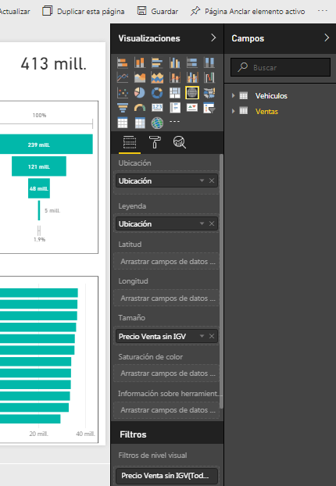

1. 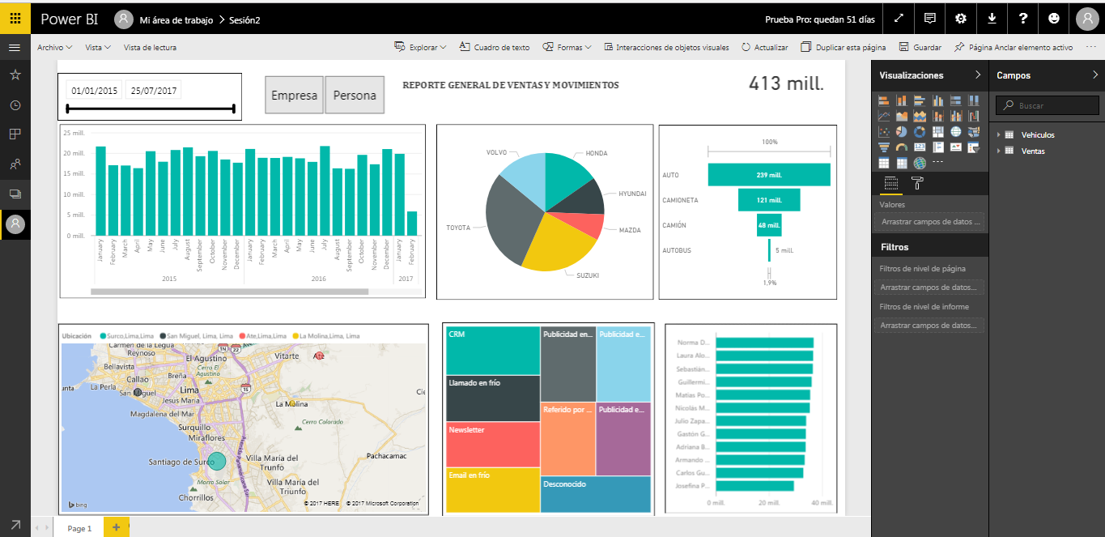El entorno es igual al de Power BI Desktop.
2. 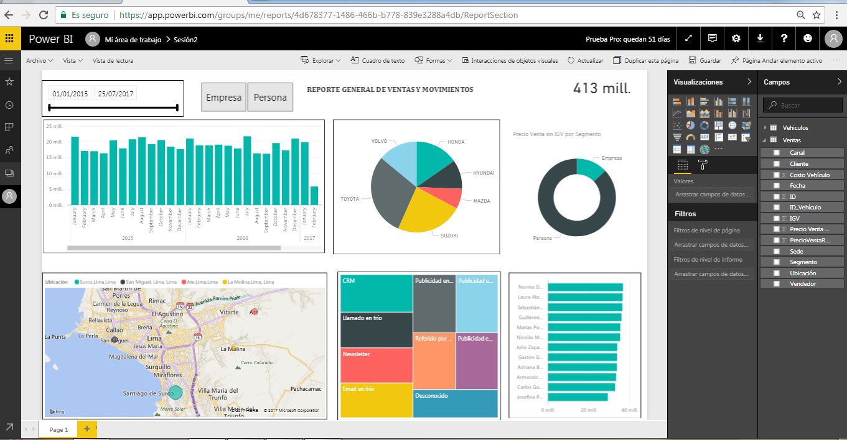Eliminamos la visualización de tipo “Funnel” que muestra las ventas por tipo de vehículo. Y en su lugar podemos una visualización tipo “Dona”, que muestre las ventas por Segmento.
3. Para guardar los cambios, seleccionamos la opción “Guardar”.



**CREAR UN INFORME**

1. Para crear nuestro informe en Power BI Desktop, nos ubicamos en “My Workspace” que es donde publicamos nuestro informe y donde se encuentra nuestro conjunto de datos.



1. 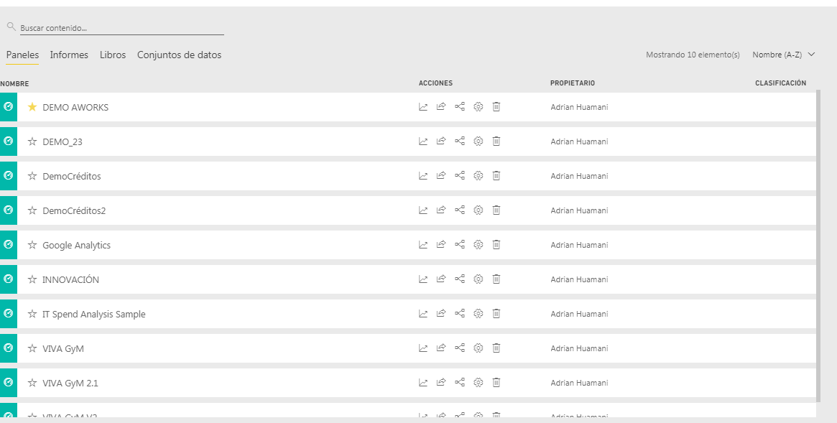Podremos visualizar los elementos que tenemos en nuestra área de trabajo(Paneles, Informes, Libros, Conjunto de Datos).
2. Nos ubicamos en la pestaña informes.

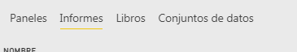

1. Veremos todos los informes que tenemos en esta área de trabajo.

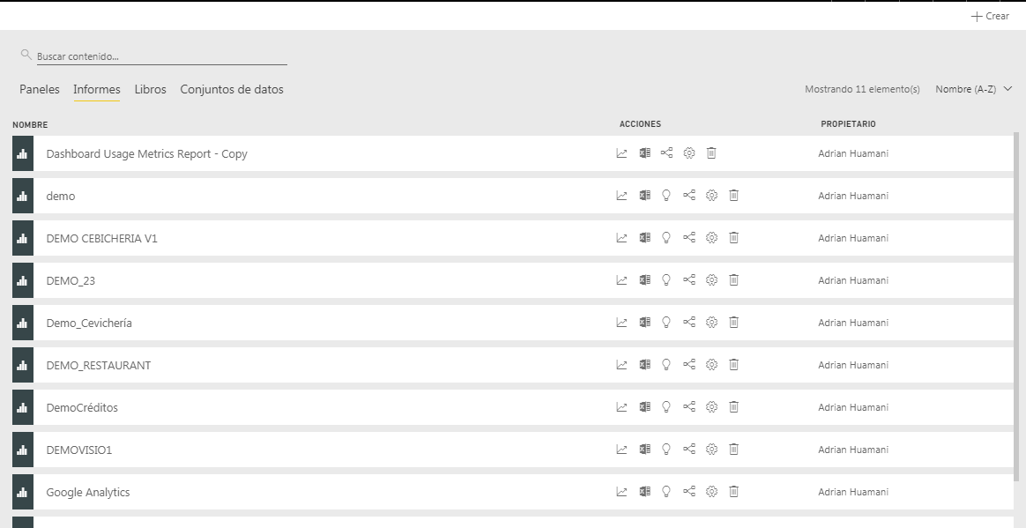

1. Para crear un nuevo informe seleccionamos la opción “CREAR”.

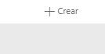

1. Cuando se desplieguen las opciones, elegir “Informe”.

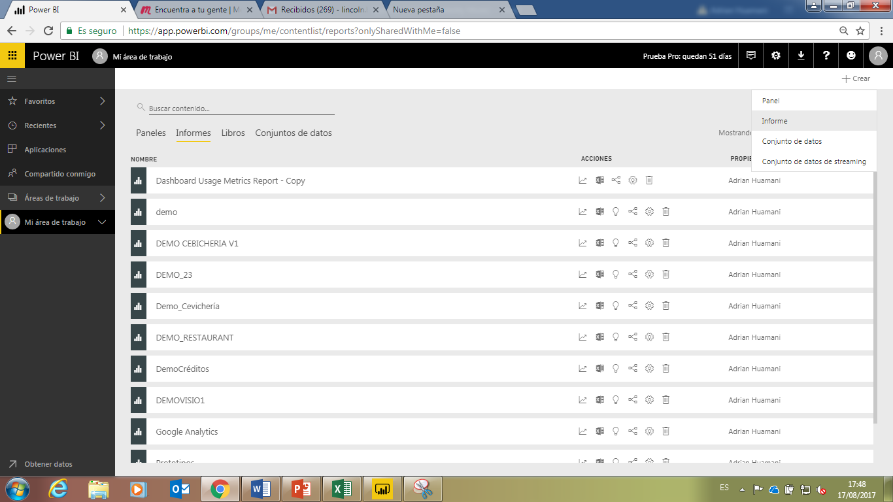

1. Aparecerá una ventana emergente en la cual debemos elegir un conjunto de datos para nuestro informe.

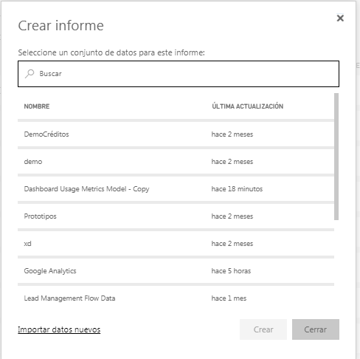

1. Elegimos el conjunto de datos “Sesion2”.

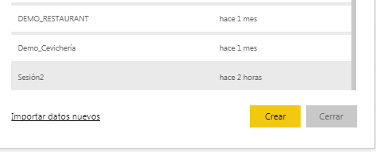

1. Una vez elegida la opción, podremos visualizar el entorno de desarrollo de Power BI.

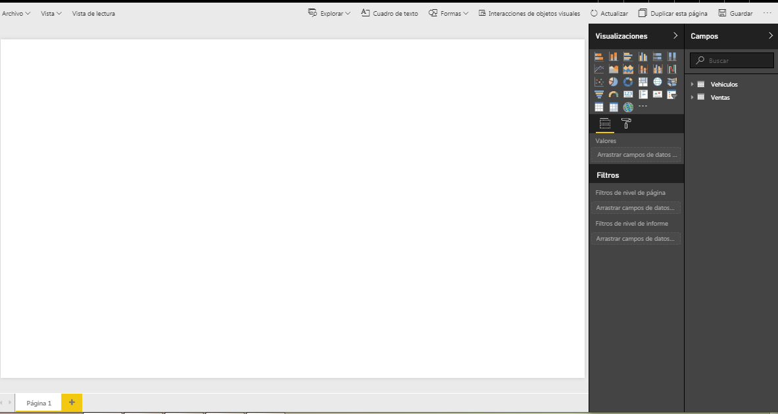

1. Empecemos a crear un informe que tenga 5 visualizaciones:

* Un gráfico de líneas que muestre la evolución de las ventas por fecha.
* Un gráfico de dispersión, que compare el precio Venta Real y Precio Venta sin IGV del Canal.
* Un gráfico de columnas que muestre un comparativo entre costo, precio venta sin IGV y Precio Venta Real.
* Un Pie que muestre las ventas por Tipo Vehículo.
* Un gráfico de área que muestre la evolución del precio venta sin igv, precio venta real y costo.
* Un filtro que contenga las fechas.

Adicionalmente, ponemos el siguiente título al informe “Reporte Comparativo”

1. 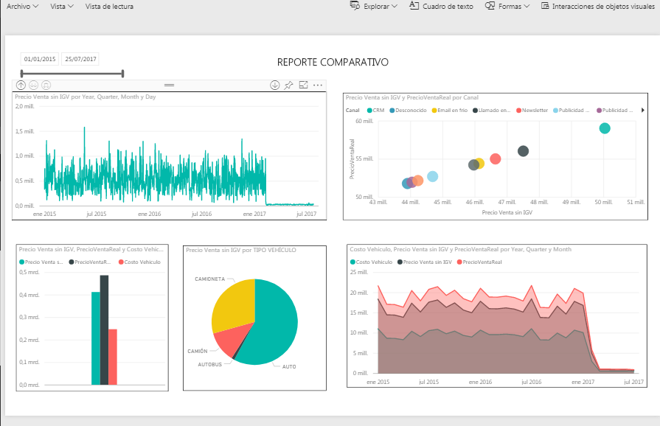El resultado debe ser el siguiente.
2. Para Guardar el informe, ubicamos el icono guardar que se encuentra en la barra de navegación.



1. Al momento de dar “Guardar”, aparece una ventana emergente en la cual se define el nombre con que se guardara e informe en nuestra área de trabajo.

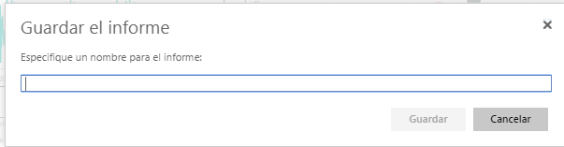

1. Nombramos al informe como “Comparativo” y seleccionamos “Guardar”. En la parte superior aparece el mensaje indicando que el proceso terminó satisfactoriamente.



1. 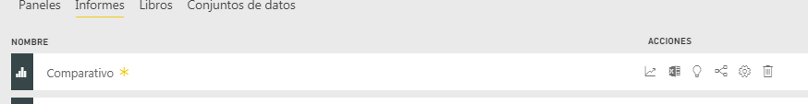Para ver nuestro informe, nos ubicamos en “Mi área de trabajo” en la pestaña “Informes” y podremos visualizarlo.
2. A este informe, podemos editarlo, publicarlo en la web, y compartirlo mediante el uso de paneles que veremos en el próximo laboratorio.